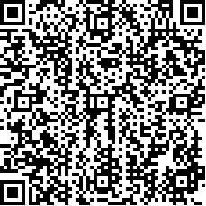
T.C.
NEVŞEHİR HACI BEKTAŞ VELİ ÜNİVERSİTESİ

Sağlık Hizmetleri Meslek Yüksekokulu Müdürlüğü’ne

Meslek Yüksekokulunuzun Bölümü Programı öğrencisiyim. 20 – 20 Eğitim Öğretim Yılı Güz / Bahar Dönemi’nde gerçekleştirilecek olan Azami Öğrenim Süresi Sonu Ek Sınavlarına aşağıdaki çizelgede (Ek 1) belirttiğim derslerden katılmak istiyorum.
Gereğini arz ederim. / /20 Saygılarımla.

İmza Adı SOYADI

Öğrenci Bilgileri :

T.C. Kimlik / Yabancı Kimlik Numarası : Öğrenci Numarası :
Cep Telefonu :
Sabit Telefonu :
E-Posta Adresi :

Ek 1
Azami Öğrenim Süresi Sonu Ek Sınavlarından Katılmak İstediğim Derslerin:

S.  No | Kodu | Ders Adı
1.
2.
3.
4.
5.
6.
7.
8.
9.
10.
11.
12.
13.
14.
15.
16.
17.
18.
19.
20.

Öğrencinin Adı Soyadı ve İmzası

